蔵王山害虫被害調査登山

１．場所：蔵王エコーライン避難小屋周辺・地蔵山ザンゲ坂周辺
２．日程：2019年6月30日（日）
３．目的：蔵王山樹氷原周辺で発生している害虫被害の実態を把握する。
４．調査内容
１）ドローン撮影による被害範囲の調査
被害地と被害域範囲外の境界線上の飛行により、被害範囲を把握する。
２）年輪コアサンプル採取による被害樹木の樹齢推定
胸高直径級を10cm階級に区分して、それぞれから2から3個体を選び年輪コアサンプルを採取する。直径と樹齢の関係を把握する。
５．集合場所と時間：蔵王ロープウェイ駐車場 午前9時00分
６．行程：蔵王温泉バスターミナル集合/打合せ/タクシー分乗（9：15発）➡蔵王エコーライン避難小屋周辺停車/被害地観察➡ 蔵王ハイライン山頂駐車場（タクシー下車10:15着）➡刈田岳➡馬の背➡熊野岳（11：45着）➡昼食（12：30発）➡地蔵山（13：30）➡ロープウェイ山頂駅➡ザンゲ坂（14：15）➡被害地調査➡被害地発（15：00）➡樹氷高原駅➡蔵王温泉（16：00着）解散
７．参加者：木村喜代志・曾田茂雄・粕谷俊矩・志田郁夫・渡辺 誠・佐藤映子・野堀嘉裕・河口昭俊・武田幹男・佐藤一広・工藤正年・日向稔也・田邊信行・計13名
８．役割分担：ＣＬ（曾田）、指導（野堀）、渉外（野堀）、記録（工藤）、医務（佐藤映子）、総務（佐藤一広）、登山届（野堀）、保険（各自）
９．備考：昼食は各自持参すること。
10．費用：タクシー分乗料金概算＝1人3000円程（内訳：蔵王温泉➡刈田岳まで7,500円×3台、蔵王ハイライン有料道路540×３台分）、蔵王ロープウェイ山麓線下山費用800円、温泉入浴費用は各自支出のこと。
11．保険：保険は各自でお願いします。
12．行程：以下のとおり。
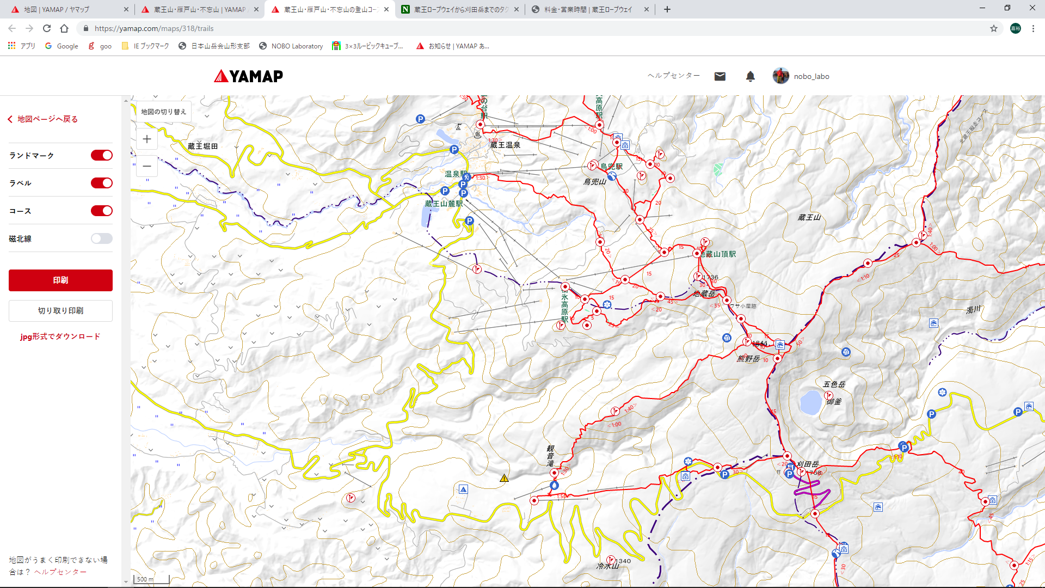
タクシー移動
被害木見学
被害木見学
一旦停止
遠望のみ
被害地

